範例表格(請至排灣網站下載) (正面)

一、排灣中會 教會 2004年～2013年歷史
年度 | 會長 | 幹部 | 年度 | 部長 | 幹部
2004 | 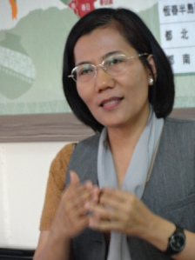 | 2004年幹部姓名 | 2009
2004 | 稜樂曼.導穌努克 | 2004年幹部姓名 | 2009 | 姓 名
2005 | 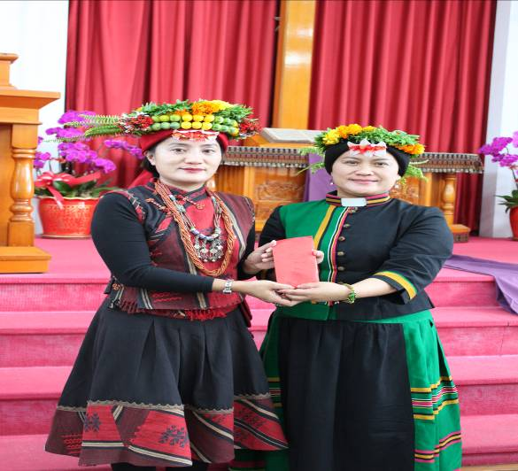 | 2005年幹部姓名 | 2010
2005 | 何秀英 | 2005年幹部姓名 | 2010 | 姓 名
2006 |  |  | 2011
2006 | 姓 名 |  | 2011 | 姓 名
2007 |  |  | 2012
2007 | 姓 名 |  | 2012 | 姓 名
2008 |  |  | 2013
2008 | 姓 名 |  | 2013 | 姓 名

二、排灣中會 教會2004～2013年重要事工 (反面)

1.五項重要事工
(1) 2009年10月17日辦理婦女事工部成立45週年暨親職教育表揚單親父親家庭、隔代教養家庭音樂感恩父親節活動，主題：永遠的膀臂。參與人數：1200人。
(2)~(5)

三、事工照片(提供四張並說明)
如下:
每年婦女事工奉獻紀念主日，歷屆部長積極參與至教會請安、講道，各教會婦女團契著盛裝樂意服事參與專屬「我們的婦女主日」。前任部長左玉梅「妳的
名字叫宣教為主題」。

四、製作部落代表性或婦女生命故事或鄉花或產業等，請製作一項小併布，並作說明意義。
- 大小為左右各21×21公分，（正方型）另外留邊各１公分，利於併合其他併布。
 | 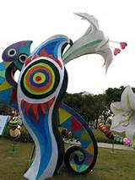

※繳交日2014年元月24日

